
Urząd Miejski w Śremie, Pl.20 Października 1, 63-100 Śrem
tel. 61 28 35 225; mail: umiejski@srem.pl

O G Ł O S Z E N I E O P R Z E T A R G U

Na podstawie art. 38 ust. 1 i 2 ustawy z dnia 21 sierpnia 1997 r. o gospodarce nieruchomościami (t. j. Dz. U. z 2010 r. Nr 102, poz. 651 ze zm.), oraz Rozporządzenia Rady Ministrów z 14 września 2004 r. w sprawie sposobu
i trybu przeprowadzania przetargów oraz rokowań na zbycie nieruchomości (Dz. U. z 2004 r. Nr 207, poz. 2108 ze zm.).

B U R M I S T R Z Ś R E M U
O G Ł A S Z A

pierwszy publiczny nieograniczony przetarg ustny na sprzedaż
nieruchomości niezabudowanej, położonej w Śremie w rejonie
ulicy Rzemieślniczej i Nowej Strzelnicy

numer geodezyjny | powierzchnia  nieruchomości | numer KW | cena /netto/  wywoławcza | wadium
2263/5, 2771/3, 2772/1 | 8865 m² | PO1M/00015174/9 | 435.700,00 zł | 25.000,00 zł

- Nieruchomość, dla której Sąd Rejonowy w Kościanie IX Wydział Zamiejscowy
w Śremie prowadzi księgę wieczystą KW nr PO1M/00015174/9 położona jest
w Śremie w rejonie ulicy Rzemieślniczej i Nowej Strzelnicy. Nieruchomość znajduje się na terenie, dla którego nie został opracowany miejscowy plan zagospodarowania przestrzennego. W przypadku zamiaru zabudowy nieruchomości należy uzyskać decyzję o warunkach zabudowy i zagospodarowania terenu.
- Na nieruchomości znajduje się infrastruktura podziemna (sieć wodociągowa) oraz infrastruktura nadziemna (sieć ciepłownicza).
- Warunki sprzedaży:
- Nabywca poniesie wszelkie koszty zawarcia umowy;
- Koszty okazania granic lub wznowienia punktów granicznych obciążają nabywcę.
- Nabywca zobowiązany będzie do nieodpłatnego udostępnienia nieruchomości
w razie konieczności usunięcia awarii, naprawy lub przebudowy urządzeń sieci wodociągowej lub ciepłowniczej. Ponadto nabywca zobowiązany będzie do nieodpłatnego ustanowienia służebności przesyłu na rzecz każdoczesnego właściciela przedmiotowych sieci.
- Pierwszy przetarg odbędzie się w dniu 13 maja 2014 r. o godz. 13:00 w siedzibie Urzędu Miejskiego w Śremie, Pl. 20 Października 1, pokój nr 13, II piętro.
- Warunki przetargu:
- W przetargu mogą wziąć udział osoby, które wpłacą wadium /25.000,00zł/ pod tytułem: „przetarg – działki 2263/5, 2771/3, 2772/1” na rachunek Urzędu Miejskiego w Śremie prowadzony przez SBL Śrem nr: 95 9084 0003 2102 0013 0521 0008 w terminie do dnia 8 maja 2014 r.;
- Uczestnicy przetargu zobowiązani są przedłożyć komisji przetargowej: dowód wpłaty wadium, dowód tożsamości oraz odpowiednie dokumenty potwierdzające zdolność do reprezentacji innych osób, (pełnomocnictwo);
- Nabycie nieruchomości przez cudzoziemca w rozumieniu ustawy z dnia
24 marca 1920 r. o nabywaniu nieruchomości przez cudzoziemców (t. j. Dz. U.
z 2004 r. nr 167, poz. 1758 t.j.) wymaga uzyskania zezwolenia Ministra Spraw Wewnętrznych. W przypadku nieuzyskania zezwolenia przed zawarciem aktu notarialnego wpłacone wadium przepada na rzecz Gminy;
- Przetarg jest ważny bez względu na liczbę uczestników przetargu, jeżeli przynajmniej jeden uczestnik zaoferuje co najmniej jedno postąpienie powyżej ceny wywoławczej;
- Wadium wpłacone przez uczestnika przetargu, który przetarg wygra, zostanie zaliczone na poczet ceny nabycia nieruchomości. Pozostałym uczestnikom przetargu wadium zostanie zwrócone niezwłocznie po rozstrzygnięciu przetargu przelewem na podane konto bankowe;
- Wylicytowana cena sprzedaży nieruchomości podlega zapłacie do dnia zawarcia umowy, którego termin zostanie ustalony najpóźniej w ciągu 21 dni
od rozstrzygnięcia przetargu. Uchylenie się nabywcy wyłonionego w przetargu od zawarcia umowy w wyznaczonym terminie skutkować będzie przepadkiem wpłaconego wadium na rzecz Gminy;
- Do ceny sprzedaży ustalonej w licytacji zostanie doliczony podatek VAT.
- Ogłaszający ma prawo z uzasadnionej przyczyny do odwołania ogłoszonego przetargu w formie właściwej dla jego ogłoszenia. Ogłoszenie o przetargu zostaje zamieszczone na tablicy ogłoszeń Urzędu Miejskiego w Śremie (II piętro), na stronie internetowej: www.srem.pl (BIP) oraz w prasie lokalnej.
- Dodatkowych informacji na temat trybu, zasad i warunków przetargu udzielają pracownicy Zespołu Gospodarki Nieruchomościami Urzędu Miejskiego w Śremie
w godzinach pracy Urzędu lub telefonicznie pod nr 61 28 47 134. Szczegółowych informacji na temat możliwości inwestycyjnych na działce objętej sprzedażą udzielają pracownicy Zespołu Planowania Przestrzennego Urzędu Miejskiego
w Śremie, pok. nr 15 w godzinach pracy Urzędu lub telefonicznie pod nr tel. 61 28 47 131.

Ogłoszenie wywieszono dnia …. ………….………. 2014 r.
Ogłoszenie zdjęto dnia …. ………….………. 2014 r.


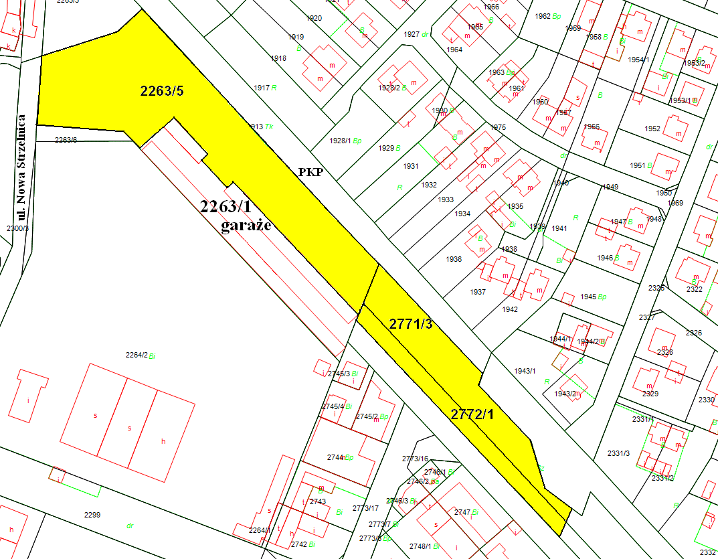

Ogłoszenie wywieszono dnia …. ………….………. 2014 r.
Ogłoszenie zdjęto dnia …. ………….………. 2014 r.

